**Positions**

Tiene 4 valores: static | relative | absolute | fixed | sticky

El código es así:

*H1 {*

*Position: relative;*

*Top: 200px;*

*Right: 25%;*

*}*

Se puede mover a los diferentes lados:

Top-buttom-right-left

Relative: lo podes mover y cuando se mueve se mueve el numero que le pongas de DONDE ESTÁ PARADO.

Absolute: lo podes mover pero queda fijado en donde lo ancles, como el icono de wsp de abajo a la derecha.

Cuando pones los valores para moverlo se va a mover el número que le pongas de todo el documento. Si se achica el elemento cuando lo moves es porque el va a tomar el espacio minimo y necesario, vos tenes que agregarle un ancho y alto al documento. Si scrolleas el contenido queda ahí pero sube con la pagina.

Fixed: como el absolute pero si escroleas el contenido no se mueve, se ve siempre.

Sticky: esta en el lugar, cuando empezas a scrollear va con la pagina pero si seguís scrolleando queda pegado arriba.

Static:

z-index: mandas lo seleccionado para adelante o para atrás.

*H1 {*

*Position: relative;*

*Top: 200px;*

*Right: 25%;*

*z-index: -1;*

*}*

**Transiciones**

En html

*<div id=”transition”> </div>*

En css

*#transition{*

*Width: 100px;*

*Height: 100px;*

*Background-color: orange;*

*Transition: all 3s 800ms ease, background-color: 2s 800ms linear ;*

*}*

Cambia las propiedades en el momento que hace la animación

En cuanto tiempo cambia el background, y que animación hace

800ms de DILEY

Para que empiece a funcionar hay que poner por ej:

*#transition: hover {*

*Width: 300px;*

*Background: red;*

*}*

Hover: cuando pasas el mause por encima.

**Transformación:**

Apenas carga la pagina empieza la transformación:

*#transition{*

*Width: 100px;*

*Height: 100px;*

*Background-color: orange;*

*Transition: all 3s 800ms ease, background-color: 2s 800ms linear ;*

*Transform: scale (2,2)*

*}*

Scale()= agranda.

Translate()= de derecha a izquierda

Rotate()= se usa con deg (10, -10x ej)

Skew()= tuerce

Text-decoration.none= se subraya una palabra (transición)

Text-decoration-overlay= (transform)

**Animaciones**

Primero va el @keyframes

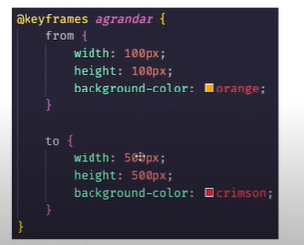

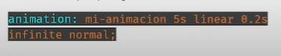

Tipo de animaciones:

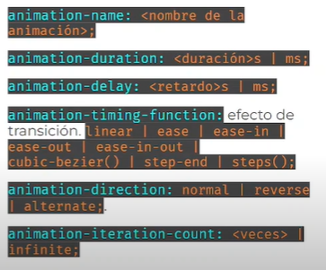

Ej:

En html:

*<div id=”animacion”> </div>*

*En CSS:*

**

*Después en css también:*

*#animation {*

*Position: relative*

*Animation: ejemplo 2s infinite (cantidad de veces que queres que se repita);*

*}*

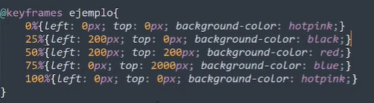

**Pseudoclases:**

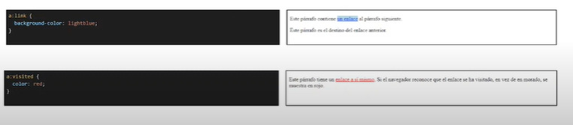

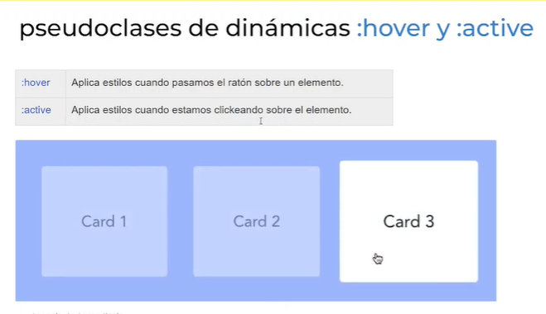

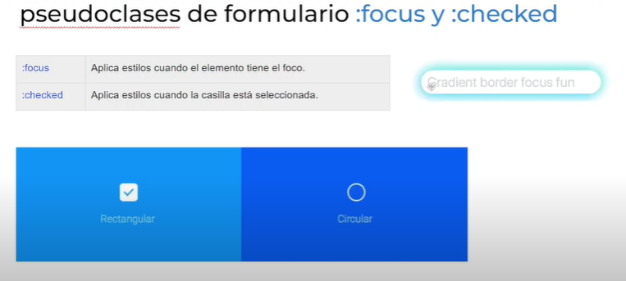

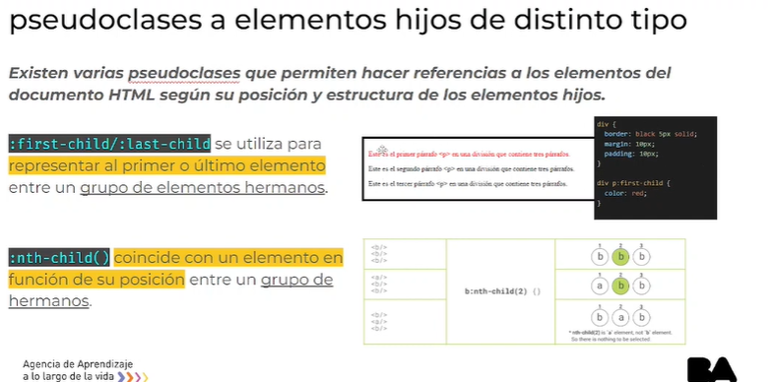

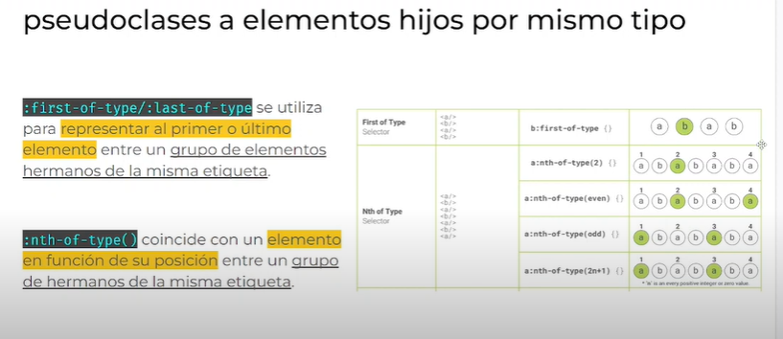

**PSEUDO ELEMENTOS**

